T7L4

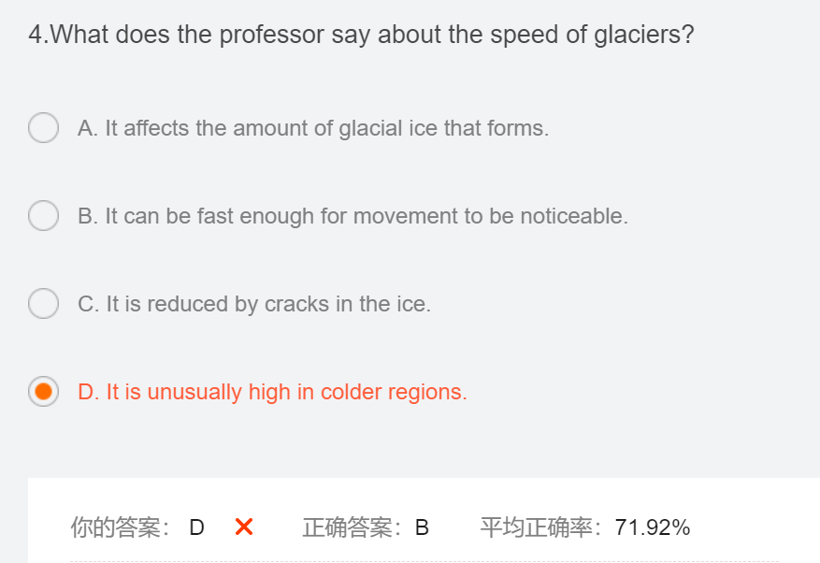

错题分析：我不太确定D是什么意思。它到底是速度不经常快还是速度不一般的快？然后B这个选项确实没有听到[捂脸]

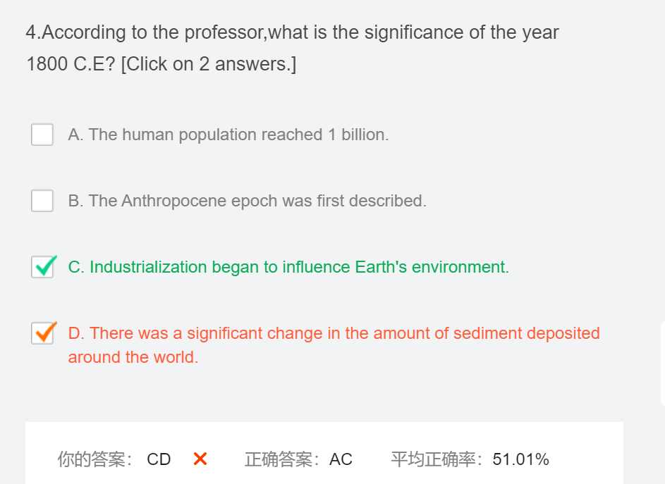

错误原因：C是确定听到的，B是确定错的，在A和D之间蒙错了。我听到了人口很大但是没有记到1billion这个数字，之后做题的时候又忘记了人口很大这个细节了。

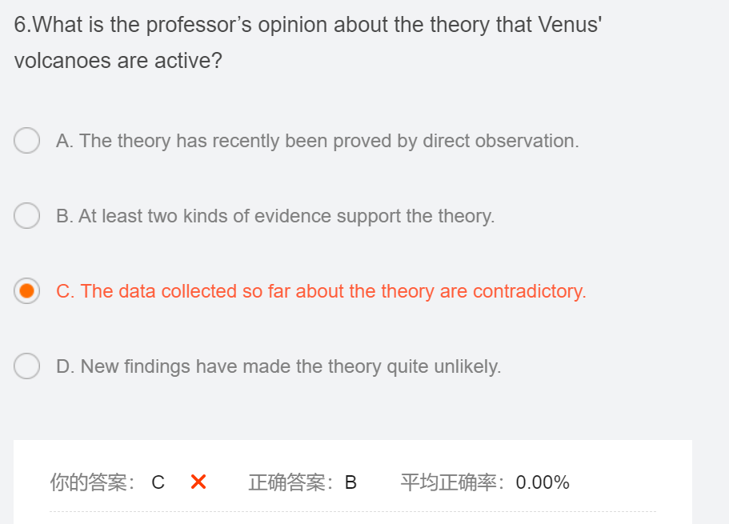

错误原因：所有信息都听到了，知道教授的态度对这个有点不确定，也知道有两个证据支持这个观点，一个是高能，另一个是dust，但就是没选对。太纠结于教授不确定的态度，以为没有记录到火山爆发也算是一种data，所以选了C。

生词：

